STEGO Elektrotechnik GmbH, Schwäbisch Hall, 9. Februar 2018:

. P r e s s e m i t t e i l u n g Nr. 01_2018 .

Kopierer von STEGO-Produkten mit Negativ-Preis „Plagiarius“ ausgezeichnet

STEGO kämpft aktiv gegen Produkt-Kopien

Der Schwäbisch Haller Spezialist für Schaltschrank-Klimatisierung, STEGO Elektrotechnik GmbH, kämpft aktiv gegen Kopierer aus Fernost. Am Freitag, 9. Februar 2018, wurde das Plagiat eines STEGO Produkts, einer Schaltschrankheizung, auf der Konsumgütermesse „Ambiente“ in Frankfurt mit dem Negativ-Preis „Plagiarius“ ausgezeichnet.

Das Geschäft mit Plagiaten und Fälschungen ist extrem lukrativ. Die Täterstruktur reicht vom einfallslosen Wettbewerber über skrupellose Händler bis hin zur organisierten Kriminalität. Bei Konsumenten-Produkten ist dies nichts Neues. Neu hingegen ist die verstärkte Hinwendung der Plagiatoren zu hochpreisigen Produkten im Industriebereich. Somit rücken auch die innovativen Unternehmen des Mittelstands aus der Region immer stärker in den Fokus der Nachahmer.

So wie es auch bei STEGO der Fall war und ist. „Wir gehen schon seit Jahren aktiv gegen Fälscher unserer Produkte vor. Was wir bei der Kopie unserer Schaltschrankheizung CS 060 erleben mussten, schlägt dem Fass jedoch den Boden aus. Es handelt sich um eine 1:1 Kopie unseres Produkts. Selbst Verpackung, Datenblätter und Bedienungsanleitungen wurden detailgenau kopiert“, schildert Entwicklungsleiter Peter Witsch die Gründe für die Teilnahme beim Wettbewerb.

Die Jury des Plagiarius e.V. schloss sich dieser Einschätzung an und bedachte den chinesischen Kopisten mit dem bereits seit 1977 alljährlich verliehenen Schmäh-Preis. Dessen Trophäe ist ein schwarzer Zwerg mit goldener Nase – Symbol für die immensen Gewinne, die ideenlose Nachahmer sprichwörtlich auf Kosten der Kreativen und der Industrie erwirtschaften. Der Aktion Plagiarius ist es ein Anliegen, Unternehmern wie Privatleuten die Einzigartigkeit eines Originals vor Augen zu führen. Und sie will verdeutlichen, dass die Entwicklung eines Produktes von der ersten Idee bis zur Marktreife viel Zeit, Geld und Innovationskraft kostet.

In die gleiche Kerbe schlägt auch STEGO Geschäftsführer Elmar Mangold in seiner Dankrede anlässlich der Preisverleihung in Frankfurt. „Als Entwickler bin ich emotional mitgenommen, wenn ich sehe wie andere sich unserer innovativen Ideen bedienen. Der Entwicklungsansatz des CS 060 war kühn: Man nehme eine glühende Kohle, verpacke sie sicher und erzeuge dabei noch genügend Wärme für die Beheizung eines Schaltschrankes. Das hört sich im Nachgang einfach an, ist es aber nicht. Wer die Lösung kennt und kopiert, spart sich immense Aufwände.“

Plagiate sind mehr Profitgier und Skrupellosigkeit als wohlgemeintes Kompliment. Produkt- und Markenpiraterie wird häufig als harmloses Kavaliersdelikt abgetan. Dabei sprechen die Zahlen für sich. Allein 2016 haben die EU-Zollbehörden laut EU-Kommission mehr als 41 Millionen rechtsverletzende Produkte im Wert von 670 Millionen Euro an den EU-Außengrenzen beschlagnahmt - und das ist nur die Spitze des Eisbergs. Während der Hannover Messe in 2016 schloss der Zoll auf Veranlassung von STEGO einen Messestand mit Kopien. Die Nachahmungen wurden durch den Zoll der Vernichtung zugeführt und der Aussteller abgemahnt. Auch bei der Teilnahme an der Hannover Messe im April wird STEGO die Augen offen halten und sich konsequent gegen Nachahmer-Produkte wehren.

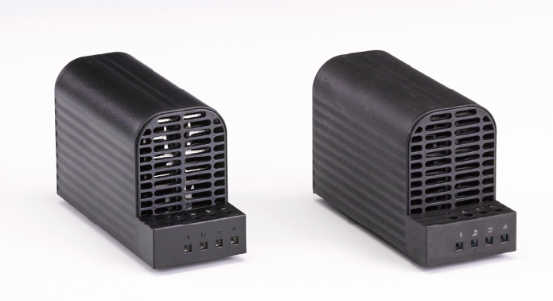
PLAGIARIUS 2018 - Auszeichnung
Schaltschrank-Heizgerät „CS 060“, Heizleistung 150 W
Links Original:
STEGO-Holding GmbH, Schwäbisch Hall, Deutschland
Rechts Plagiat:
Wenzhou Natural Automation Equipment Co., Ltd., Zhejiang, VR China
Das Produktdesign, welches nicht technisch bedingt ist, wurde 1:1 kopiert, ebenso wurden STEGO-Artikel-Nr., STEGO-Zertifikate sowie die Bedienungsanleitung übernommen, so dass irreführende Verwechslungen unausweichlich sind. Qualität und Leistungsstärke sind geringer als beim Original. Essentielle Sicherheitsstandards der Elektroindustrie werden durch die Kopie verletzt.

STEGO - Perfektes Thermal Management

Seit der Gründung im Jahre 1980 entwickelt, produziert und vertreibt die STEGO Elektrotechnik GmbH in Schwäbisch Hall ein stetig wachsendes Produktsortiment zum Schutz elektrischer und elektronischer Komponenten. Schaltschrankheizungen, Filterlüfter, LED-Leuchten, Thermostate, Hygrostate und Schaltschrankzubehör sorgen für optimierte Klimabedingungen in verschiedensten Umgebungen und gewährleisten den dauerhaft verlässlichen Betrieb sensibler Bauteile.
www.stego.de

Pressekontakt:

Siegfried Oerthel | soerthel@stego.de | Tel. +49 791 95058-181

STEGO Elektrotechnik GmbH
Kolpingstraße 21
74523 Schwäbisch Hall


Deutschland
Scan me for
STEGO NEWSROOM

